XML 프로그래밍
3D Scene 데이터 관리를 위한 XML 구조 설계
세종대학교
21011627 배준엽
컴퓨터공학과

목차

1. Implementation level
2. XML 구조 파일
3. XSD 설계 내역 및 구조 정의
4. XSD 실행 소스 및 작동 결과

1. Implementation level
구분 | 요구사항 | 진행 여부(진행도)
XML | XML 내 그룹 3개 이상 변경 | 부분 완료(80%): 데이터 구조 상 Root 자식을 3개 개념 이상으로 구분 짓기 어려움. 대신 Scene을 구분하도록 변경하여 복잡성 확보
XML & XSD | 다양한 데이터 타입 사용 | XML상 다양한 데이터 정의 완료(100%)
DTD | DTD 정의 | 완료(100%)
DTD | 다양한 DTD 기본값 | 완료(100%): REQUIRE, IMPLIED 사용
DTD | 다양한 요소 생성 규칙 | 완료(100%): *, ?, | 등 사용
XSD | XML Schema main 파일 작성 | 완료(100%)
XSD | XSL Schema include 파일 2개 | 완료(100%)
XSD | XSL Schema import 파일 2개 | 완료(90%), 다만 구조적 문제로 두 파일의 분량이 50% 이상 차이 남

2. XML 구조 파일
1) element 구조
- project: Root element
  - scene
    - object
      - transform
        - position
        - rotation
        - scale
      - components
        - component
2) attribute 구조
- scene element attribute
  - name: 해당 씬의 이름
- object element attribute
  - id: 오브젝트 고유 ID 값
  - name: 오브젝트 이름
  - parent: 오브젝트 부모 ID 값
- position/rotation/scale element attribute
  - x, y, z: x, y, z축 값
- component element attribute
  - type: 컴포넌트 종류 값
- parameter element attribute(component type=”script”)
  - type: 변수 자료형
  - name: 변수 이름
이와 같은 구조로 정의된 XML 문서 내용은 다음과 같다.
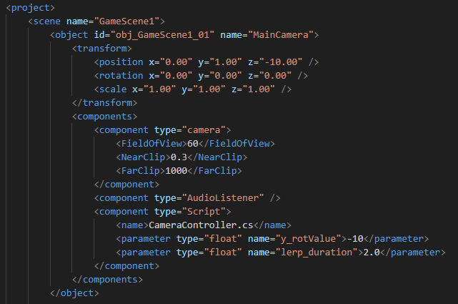
3. XSD 설계 내역 및 구조 정의
XSD는 다음과 같은 namespace로 구조화되어 있다.
- project: namespace="http://Project.org"
  - scene: namespace="http://ProjectScene.org"
    - object: namespace="http://ProjectScene.org"
      - transform: namespace="http://ProjectScene.org"
        - position, rotation, scale: namespace="http://ProjectScene.org"
      - components: namespace="http://ProjectScene.org"
        - component: namespace="http://component.org"
1) XSD_main
- 선언부
  - Namespace
    - target Namespace: “http://Project.org”
    - default Namespace: “http://Project.org”
    - extra namespace1: "http://ProjectScene.org"
      - prefix: pjs
  - element Form Default: qualified
  - import: namespace가 "http://ProjectScene.org" 인 XSD 문서 import
- element/attribute 정의
  - project element(sequence)
    - 자식 element 1: pjs:scene
      - 정의 방법: 외부에서 정의(ref)
      - minOccurs: 1(기본값)
      - maxOccurs: unbounded
2) XSD_import1
- 선언부
  - Namespace
    - target Namespace: "http://ProjectScene.org"
    - default Namespace: "http://ProjectScene.org"
  - element Form Default: qualified
  - include: "http://ProjectScene.org" namespace를 따르는 XSD 문서 include
- element/attribute 정의
  - scene element(sequence)
    - attribute 1: name
      - type: string
      - use: required
    - 자식 element1: object
      - 정의 방법: 외부에서 정의(ref)
      - minOccurs: 1(기본값)
      - maxOccurs: unbounded
3) XSD_include1
- 선언부
  - Namespace
    - target Namespace: "http://ProjectScene.org"
    - default Namespace: "http://ProjectScene.org"
  - element Form Default: qualified
  - include: "http://ProjectScene.org" namespace를 따르는 XSD 문서 include
- element/attribute 정의
  - object element(sequence)
    - attribute 1: id
      - type: ID
      - use: required
    - attribute 2: name
      - type: string
      - use: required
    - attribute 3: parent
      - type: IDREF
      - use: optional
    - 자식 element 1: transform
      - 정의 방법: 외부에서 정의(ref)
      - minOccurs: 1(기본값)
      - maxOccurs: 1(기본값)
    - 자식 element 2: components
      - 정의 방법: 외부에서 정의(ref)
      - minOccurs: 1(기본값)
      - maxOccurs: 1(기본값)
4) XSD_include2
- 선언부
  - Namespace
    - target Namespace: "http://ProjectScene.org"
    - default Namespace: "http://ProjectScene.org"
    - extra Namespace1: "http://component.org"
      - prefix: comp
  - element Form Default: qualified
  - import: namespace가 "http://component.org" 인 XSD 문서 import
- element/attribute 정의
  - transform element(sequence)
    - 자식 element 1: position
      - 정의 방법: 외부에서 정의(ref)
      - minOccurs: 1(기본값)
      - maxOccurs: 1(기본값)
    - 자식 element 2: rotation
      - 정의 방법: 외부에서 정의(ref)
      - minOccurs: 1(기본값)
      - maxOccurs: 1(기본값)
    - 자식 element 3: scale
      - 정의 방법: 외부에서 정의(ref)
      - minOccurs: 1(기본값)
      - maxOccurs: 1(기본값)
  - position/rotation/scale element
    - attribute 1: x
      - type: float
      - use: required
    - attribute 2: y
      - type: float
      - use: required
    - attribute 3: z
      - type: float
      - use: required
  - components element
    - 자식 element 1: comp:component
      - 정의 방법: 외부에서 정의(ref)
      - minOccurs: 0
      - maxOccurs: unbounded
5) XSD_import2
- 선언부
  - Namespace
    - target Namespace: "http://component.org"
    - default Namespace: "http://component.org"
  - element Form Default: qualified
- element 정의
  - component element
    - 정의 방법: simpleType
    - type: componentType
- Type 정의
  - componentType
    - choice로 다음 자식 element 조합 정의(mix/max Occurs는 생략 시 기본값)
      - sequence1
        - FieldOfView(float)
        - NearClip(float)
        - FarClip(float)
      - sequence2
        - LightType(lightType)
        - Intensity(float)
        - Color(colorHexType)
      - sequence3
        - mass(float)
        - isKinematic(Boolean)
      - sequence4
        - coll_type(collType)
        - isTrigger(Boolean)
      - sequence5
        - mesh_ref(string)
      - sequence6
        - audio_ref(string)
        - loop(Boolean)
        - playOnAwake(Boolean)
      - sequence7
        - render_mode(renderType)
      - sequence8
        - name(string)
        - parameter
          - minOccurs: 0
          - maxOccurs: unbounded
          - simpleType 형식으로 정의
            - extension
            - base: string
            - type attribute
              - type: parameter
              - use: required
            - name attribute
              - type: string
              - use: required
    - attribute: type
      - type: simpleType 형식으로 정의
        - restriction
        - base: string
        - facet: enumeration
          - value: (camer, Light, AudioListener, Script, Rigidbody, Collider 등)
  - parameter Type
    - restriction
    - base: string
    - facet: enumeration
      - value: (int, float, double, string, GameObject, Button)
  - lightType Type
    - restriction
    - base: string
    - facet: enumeration
      - value: (Directional, Spot, Point, Area)
  - collType Type
    - restriction
    - base: string
    - facet: enumeration
      - value: (Box, Mesh, Capsule, Sphere, Terrain, Wheel)
  - renderType Type
    - restriction
    - base: string
    - facet: enumeration
      - value: (ScreenSpace, WorldSpace)
  - scaleType Type
    - restriction
    - base: string
    - facet: enumeration
      - value: (Pixel, Screen, Physical)
  - colorHexType Type
    - restriction
    - base: string
    - facet: pattern
      - value: #[0-9a-fA-F]{6} (ex #FFA325)
4. XSD 실행 소스 설명 및 작동결과
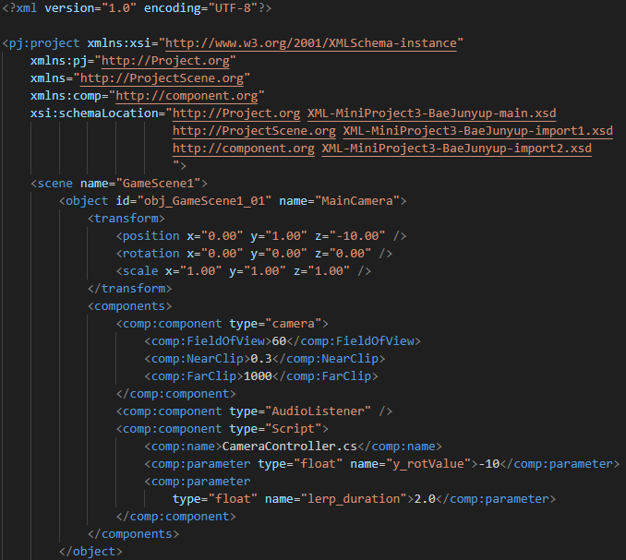
XML 문서에서의 XSD 선언 및 적용
default namespace가 “http://ProjectScene.org”로 선언 되었으며, 이에 따라서 접두어를 설정
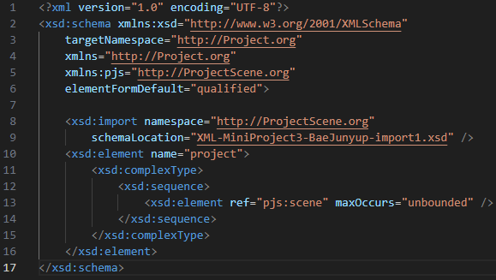
XSD main 문서
targetNamespace, defaultNamespace를 http://Project.org로 설정,
namespcae가 “http://ProjectScene.org”인 import1.xsd 문서 import
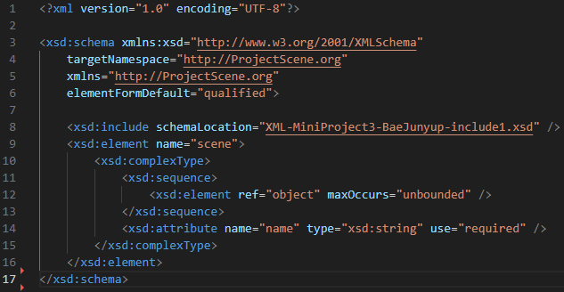
import1 xsd 문서
targetNamespace, defaultNamespace를 “http://ProjectScene.org” 로 설정
동일한 namespace를 가진 include1.xsd 문서 include
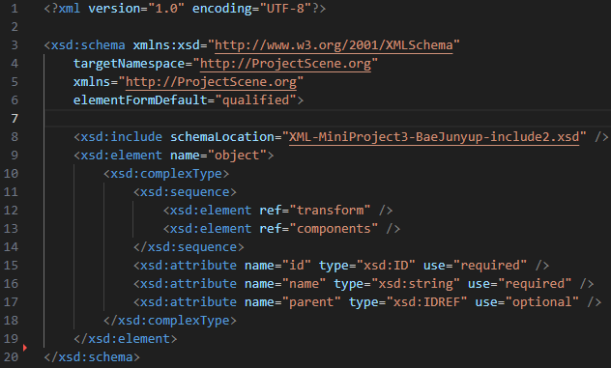
include1 xsd 문서
targetNamespace, defaultNamespace를 “http://ProjectScene.org” 로 설정
동일한 namespace를 가진 include2.xsd 문서 include

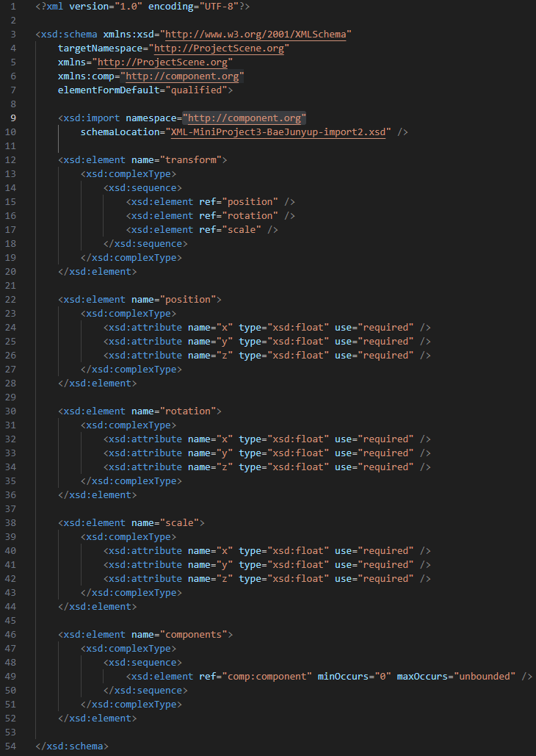
include2 xsd 문서
targetNamespace, defaultNamespace를 “http://ProjectScene.org” 로 설정
namespcae가 "http://component.org"인 import2.xsd 문서 import

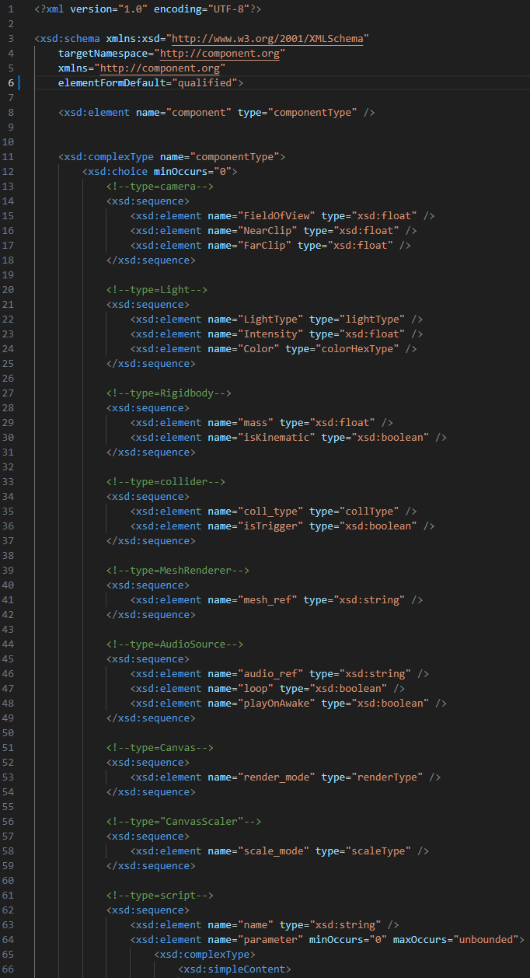
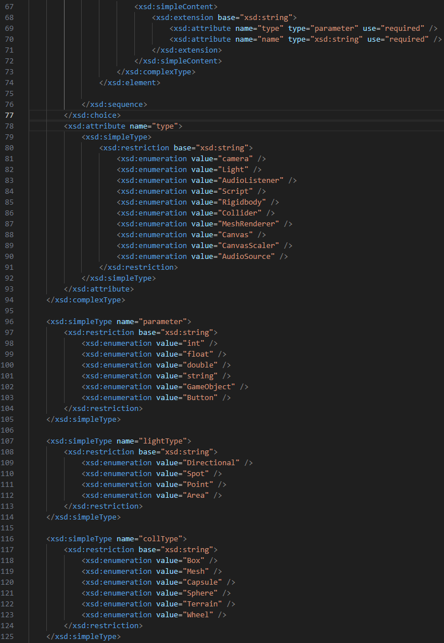
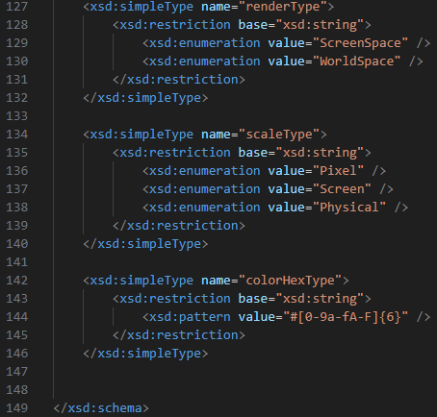
import2 xsd 문서
targetNamespace, defaultNamespace를 "http://component.org" 로 설정
components 요소의 type attribute 값에 따라 여러 componet element 자식이 올 수 있으며, 해당 자식들은 여러가지 형태의 값을 가지기 때문에 관련된 타입을 정의함

DOM3 파싱 결과
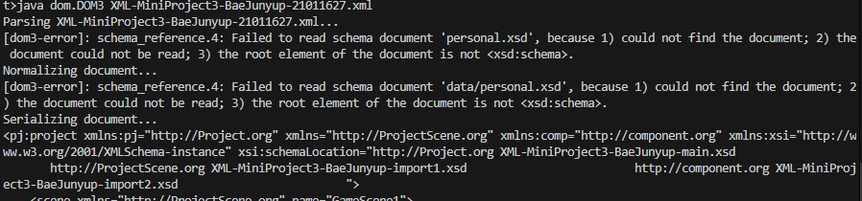
chrome 실행 결과
